MICROSCÓPIO CASEIRO¹
Angelica Justi Bossatto²
Carla Nascimento Costa²
Clara Candeia Montovanelli²
Eduarda Bértoli Salarolli²
Elaine da Silva²
Felipe Vettoraci Passamani²
Hellen Falcão Almeida Lourenço²
Keila Soares Rangel²
Letícia Lourencini Salarolli²
Poliana Rodrigues Ferreira²
Marlon das Neves Nogueira³

Resumo
Os materiais utilizados para a construção do projeto são: uma base de madeira, um pedaço de cano de PVC, Durepox, luva de PVC, duas canetas esferográficas, uma lente de laser, um pedaço de vidro e uma lanterna. Após a montagem do microscópio, o resultado esperado foi que pudéssemos ver através da lente, coisas que a olho nu não podemos ver, como células de plantas. Porém a ampliação não é tão potente como a dos microscópios profissionais, pois este microscópio é semelhante aos dos primeiros microscopistas.

Palavras-chave: Tecnologia, ciência, sustentabilidade.

1. Projeto realizado pelos alunos do 1º M08 da EEEFM “Coronel Gomes de Oliveira”
2. Alunos da EEEFM “Coronel Gomes de Oliveira”
3. Professor de Biologia e orientador do projeto da pesquisa.
E-mail: godzilaforever@hotmail.com
1. Conhecendo um pouco da Historia do Microscópio
O microscópio é um aparelho utilizado para visualizar estruturas minúsculas como as células. Com o aperfeiçoamento do microscópio determinou que tivesse um aumento no volume de obras sobre investigações, usando os recursos da microscopia, gradativamente, o homem foi desvendando os mistérios das células. Os microscópios de Leeuwenhoek, que foi o construtor do primeiro microscópio, eram dotados de uma única lente, como o construído por nós, que é pequena e quase esférica. Nesses aparelhos ele observou detalhadamente diversos tipos de material biológico, como embriões de plantas, os glóbulos vermelhos do sangue e os espermatozoides presentes no sêmen dos animais. Foi também Leeuwenhoek quem descobriu a existência dos micróbios, como eram antigamente chamados os seres microscópicos, hoje conhecidos como micro-organismos.

2. Justificativa e Motivação
A motivação para a construção desse projeto é que é um equipamentomuito caro e que em nossa escola tem em pouca quantidade, e mostrar que pode ser feito em casa. Como o microscópio construído é semelhante ao dos primeiros microscopistas, resolvemos fazer uma pesquisa sobre o primeiro microscópio. Que é um equipamento muito importante para os estudos e o conhecimento das coisas não visíveis a olho nu.
3. Objetivo
O objetivo é levar as pessoas a historia do primeiro microscópio construído e com o que foi visto as primeiras células. É muito importante saber também sobre o século da construção e por quem foi criado.Também queremos que as pessoas vejam como são as células e para que servem.

4. Objetivo Geral
É pretendido alcançar nesse projeto a observação de células, como acontece nos microscópios utilizados em pesquisas.

5. Objetivo Especifico
O objetivo especificoé observar o que não podemos ver sem a utilização do microscópio. É preciso construí-lo, focalizando a lente em algo que é desejado para se ver. Fazer isso com materiais que sejam fáceis de encontrar, por exemplo, recicláveis. A citologia é dependente de equipamentos que permitem toda a visualização das células humanas, pois a maioria delas é tão pequena que não podem ser observadas sem o auxílio de instrumentos ópticos de ampliação. O olho humano tem um limite de resolução de 0,2 mm. Abaixo desse valor, não é possível enxergar os objetos sem o auxilio de instrumentos, como lupas e, principalmente, o microscópio, por isso construímos um microscópio caseiro.

6. Metodologia
04/03- Nos encontramos para decidir o projeto a ser realizado;
19/03-Entregamos o pré-projeto e construímos o projeto para testa-lo, porém não funcionou;
20/03- Tivemos outra ideia, porém o projeto não foi aceito;
25/03- Conseguimos um novo projeto (o microscópio) que foi aprovado;
05/04- Foi avisado na escola para os componentes do grupo para conseguir os materiais necessários para a construção do microscópio;
08/04- Nos reunimos para pesquisar sobre o microscópio;
12/04- Nos reunimos para iniciar a construção do microscópio;
16/04- O grupo se reuniu para iniciar o projeto escrito;
16/04- Finalizou-se a construção do microscópio;
18/04- Finalizou-se o projeto escrito;
18/04- O projeto foi enviado.

7. Materiais utilizados
- Uma base de madeira;
- Cano de PVC;
- Luva de PVC;
- Duas canetas esferográficas;
- Um vidro de porta-retratos;
- Uma lente de laser;
- Durepóx;
- Tinta spray de cor branca;
- Uma lanterna.

8. Resultados Esperados
O resultado do projeto foi que com esse microscópio é possível enxergar células de plantas e outras coisas, mas em um número menor de vezes aproximado, pois ele é como o primeiro microscópio que, ou seja, não era tão potente como o de hoje em dia que geralmente é composto por duas lentes, sendo que esse é bastante difundido em laboratórios biológicos e também escolares. A capacidade de ampliação varia de duas a cem vezes a forma real do objeto em observação.

9. Referencias
http://www.ebah.com.br/content/ABAAAAW50AG/como-montar-microscopio-caseiro
http://pt.wikipedia.org/wiki/Microsc%C3%B3pio
http://www.mundoeducacao.com.br/biologia/o-primeiro-microscopio.htm
http://www.wikifisica.com

10. Anexos
Abaixo se podem observar fotos dos primeiros microscópios inventados.
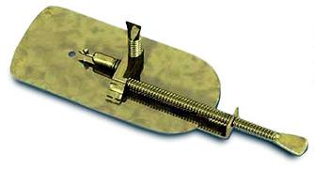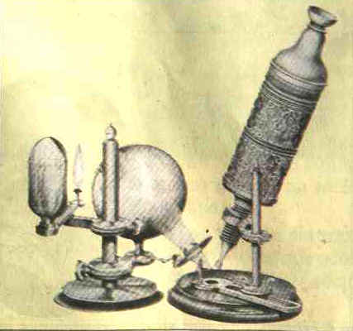
Estes são os primeiros microscópios inventados.
Abaixo se podem ver imagens do microscópio construído, semelhante ao primeiro microscópio.
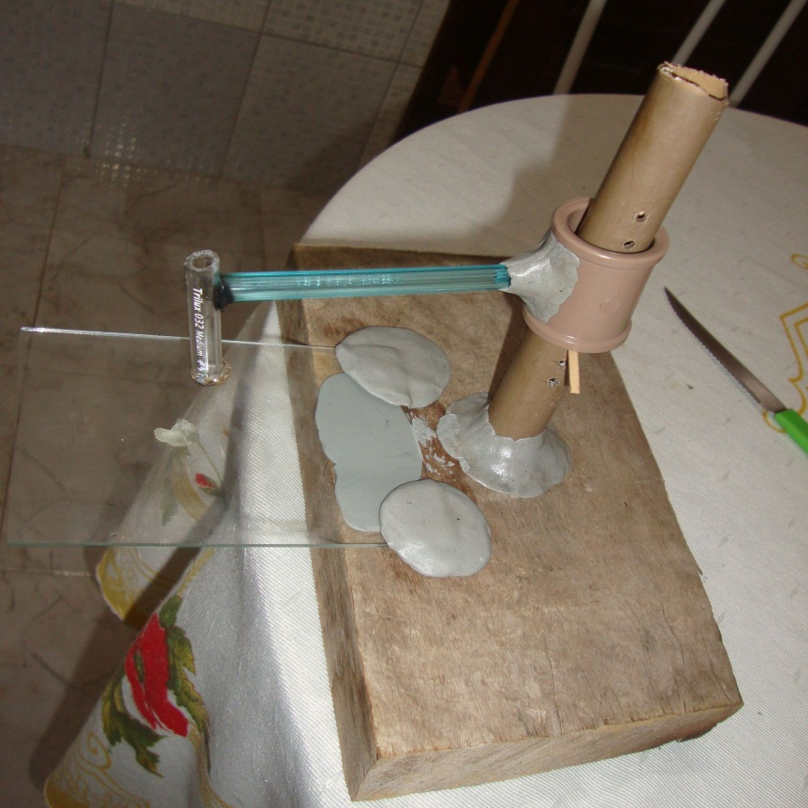
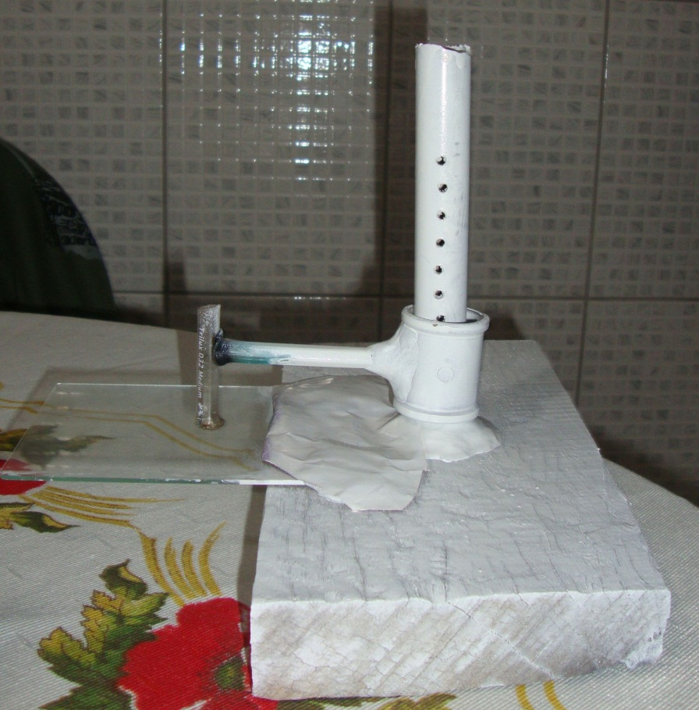
Microscopio pronto.

